Департамент образования Администрации городского округа Самара

Муниципальное бюджетное учреждение дополнительного образования «Центр дополнительного образования «Экология детства»

городского округа Самара

Сценарий игровой программы

«Квест «Лабиринт специальностей»

Автор: Ахмадеева Руфина Фаильевна,
методист

Самара, 2025 г.

Цель: содействие подросткам в понимании собственных интересов и возможностей, ознакомление с многообразием профессиональных направлений и формирование навыков самопознания посредством вовлечения в образовательную деятельность.
Задачи:
Образовательные:
- расширение представлений обучающихся о многообразии современных профессий;
- развитие аналитических навыков;
- формирование навыков поиска, обработки и систематизации информации.
Развивающие:
- развитие коммуникативных компетенций;
- развитие лидерских качеств.
Воспитательные:
- укрепление межличностного взаимодействия и сотрудничества среди обучающихся;
- формирование нравственных ориентиров;
- формирование у обучающихся активной гражданской позиции.
Возраст обучающихся: обучающиеся 13-16 лет.
Время проведения: 45 минут.
Методы: наглядные, игровые, практические, проектные, проблемный метод.
Педагогические технологии:
Игровые технологии направлены на повышение мотивации и эффективности обучения через включение игровых элементов в образовательный процесс. Игровые элементы, такие как ролевые игры, соревнования и практические задания, активизируют познавательную деятельность учащихся, пробуждая желание учиться и развиваться. Благодаря этому, дети становятся более вовлечены в процесс обучения, что повышает его эффективность.
Проектные технологии предполагают вовлечение обучающихся в создание собственных мини-проектов, связанных с изучением профессий. Этот подход способствует развитию самостоятельности, ответственности и творческих способностей. В процессе выполнения проекта обучающиеся учатся планировать свою работу, искать необходимую информацию, анализировать данные и представлять результаты своей деятельности. Проектная работа способствует развитию навыков сотрудничества в команде, что важно для успешной адаптации в профессиональном сообществе.
Технологии критического мышления позволяют развивать у обучающихся умение анализировать полученную информацию, ставить под сомнение очевидные факты, аргументированно высказывать свое мнение и находить нестандартные решения. Применение данного подхода помогает формировать навыки анализа, синтеза и оценки информации, что является важным аспектом современного образования.
Материально-техническое оснащение: карточки с описанием профессий (Приложение 1), карточки с названиями профессий (Приложение 2), форма для внесения ключевых слов (Приложение 3), листы бумаги и карандаши, проектор и экран, музыка для создания атмосферы.
План мероприятия
- Организационный этап
- Мотивационный этап
- Основная часть:
Станция «Загадочные профессии»
Станция «Коллаж мечты»
Станция «Профкарта»
4. Подведение итогов. Рефлексия.

Ход мероприятия
- Организационный этап.
Разделите детей на команды по 3–4 человека.
Выдайте каждой команде карточки с описанием профессий, карточки с названиями профессий, форму для внесения ключевых слов, листы бумаги и карандаши. Объявление правил игры.
Правила: игра состоит из нескольких станций, каждая из которых посвящена определенной теме или типу заданий. Команда, набравшая наибольшее количество баллов после всех раундов, побеждает.
- Мотивационный этап.
Ведущий: Привет, ребята! Добро пожаловать на наш квест, где мы вместе отправимся исследовать мир профессий! Сегодня вас ждут крутые задания, загадки и классные обсуждения. Будьте на чеку и готовьтесь к сюрпризам — впереди много интересного!
- Задача: Чтобы начать квест, вам нужно разгадать первую загадку. Она приведёт нас к первой станции.
Загадка: «Я работаю с цифрами и таблицами, помогаю компаниям управлять финансами. Кто я?» (Бухгалтер)
Правильный ответ: «Бухгалтер». Теперь мы можем перейти к первой станции!
Станция «Загадочные профессии»
Каждой команде выдается набор карточек (Приложение 1) с загадочными описаниями профессий, где нужно угадать, о какой профессии идёт речь. Команда должна зачитать описание вслух и попытаться угадать профессию.
Оценивание
За каждую правильно угаданную профессию команда получает баллы.
Обсуждение
Как вы думаете, почему эта профессия важна?
Какие навыки нужны для такой работы?
Станция «Коллаж мечты»
Команде выдаётся лист бумаги и материалы для творчества.
Задача команды — создать визуальное представление профессии, которая привлекает членов команды.
Коллаж должен отражать особенности профессии, её значимость и привлекательность.
Один из представителей команды презентует коллаж перед всей группой.
Оценивание
Оценка коллажа:
- 3 балла за креативность и отражение особенностей профессии;
- 2 балла за использование ярких и выразительных элементов;
- 1 балл за чёткость и аккуратность исполнения.
Устный ответ
- 3 балла за представление профессии;
- 2 балл за описание использованных элементов;
- 1 балл за общую презентацию.
Обсуждение
Почему именно эта профессия привлекла ваше внимание?
Какие элементы вы использовали в своём коллаже?
Станция «Профкарта»
Каждому члену команды выдаются карточки (Приложение 2) с названиями профессий. Их задача — обсудить, какие качества и навыки необходимы для работы в этой области и ввести в таблицу ключевых слов, связанных с профессией (Приложение 3).
Ключевые слова, связанные с профессией, озвучивает каждый представитель команды.
Оценивание:
- 5 баллов за полное и детальное обсуждение качеств и навыков;
- 3 балла за хорошую аргументацию и структурированность выступления;
- 1 балл за активное участие всех членов команды.
Обсуждение
Какие качества оказались общими для многих профессий?
Какие уникальные навыки требуются для работы в конкретной профессии?
4. Подведение итогов. Рефлексия.
Ведущий: поздравляем всех участников с завершением квеста! Вы показали отличные результаты и узнали много нового о мире профессий. Теперь давайте подведём итоги.
Рефлексия
Что нового вы узнали о профессиях?
Какие из станций квеста были для вас наиболее полезными?
Планируете ли вы продолжать исследование интересующих вас профессий?

Приложение 1. Карточки с описанием профессий

Это человек, который лечит людей, диагностирует болезни и проводит операции. Кто он? | Человек, который организует мероприятия, координирует процессы и следит за выполнением планов. Кто он?
Этот специалист проектирует здания и сооружения, учитывая безопасность и эстетику. Кто он? | Она занимается созданием одежды, разрабатывает модели и контролирует производство. Кто она?
Человек, который исследует преступления, собирает улики и допрашивает свидетелей. Кто он? | Этот человек занимается продвижением товаров и услуг, создавая рекламные кампании. Кто он?
Он создает красивые и функциональные интерьеры помещений, учитывая вкусы клиентов. Кто он? | Этот человек заботится о здоровье животных, проводит осмотры и лечение. Кто он?
Этот человек работает с растениями, выращивая их и ухаживая за ними. Кто он? | Он создаёт программное обеспечение, пишет код и тестирует программы. Кто он?
Он учит детей разным предметам, помогает им развиваться и учиться. Кто он? | Она разрабатывает рецепты блюд, планирует меню и контролирует приготовление пищи. Кто она?
Этот специалист управляет воздушными судами, обеспечивая безопасность пассажиров. Кто он? | Она помогает людям справляться с эмоциональными проблемами, консультирует и поддерживает. Кто она?

- Это человек, который лечит людей, диагностирует болезни и проводит операции. Кто он? (Врач)
- Этот специалист проектирует здания и сооружения, учитывая безопасность и эстетику. Кто он? (Архитектор)
- Человек, который исследует преступления, собирает улики и допрашивает свидетелей. Кто он? (Детектив)
- Он создает красивые и функциональные интерьеры помещений, учитывая вкусы клиентов. Кто он? (Дизайнер интерьера)
- Этот человек работает с растениями, выращивая их и ухаживая за ними. Кто он? (Агроном)
- Он учит детей разным предметам, помогает им развиваться и учиться. Кто он? (Учитель)
- Этот специалист управляет воздушными судами, обеспечивая безопасность пассажиров. Кто он? (Пилот)
- Человек, который организует мероприятия, координирует процессы и следит за выполнением планов. Кто он? (Менеджер мероприятий)
- Она занимается созданием одежды, разрабатывает модели и контролирует производство. Кто она? (Модельер)
- Этот человек занимается продвижением товаров и услуг, создавая рекламные кампании. Кто он? (Маркетолог)
- Этот человек заботится о здоровье животных, проводит осмотры и лечение. Кто он? (Ветеринар)
- Он создаёт программное обеспечение, пишет код и тестирует программы. Кто он? (Программист)
- Она разрабатывает рецепты блюд, планирует меню и контролирует приготовление пищи. Кто она? (Шеф-повар)
- Она помогает людям справляться с эмоциональными проблемами, консультирует и поддерживает. Кто она? (Психолог)

Приложение 2. Карточки с названиями профессий

  ВЕТЕРИНАР |   ВРАЧ
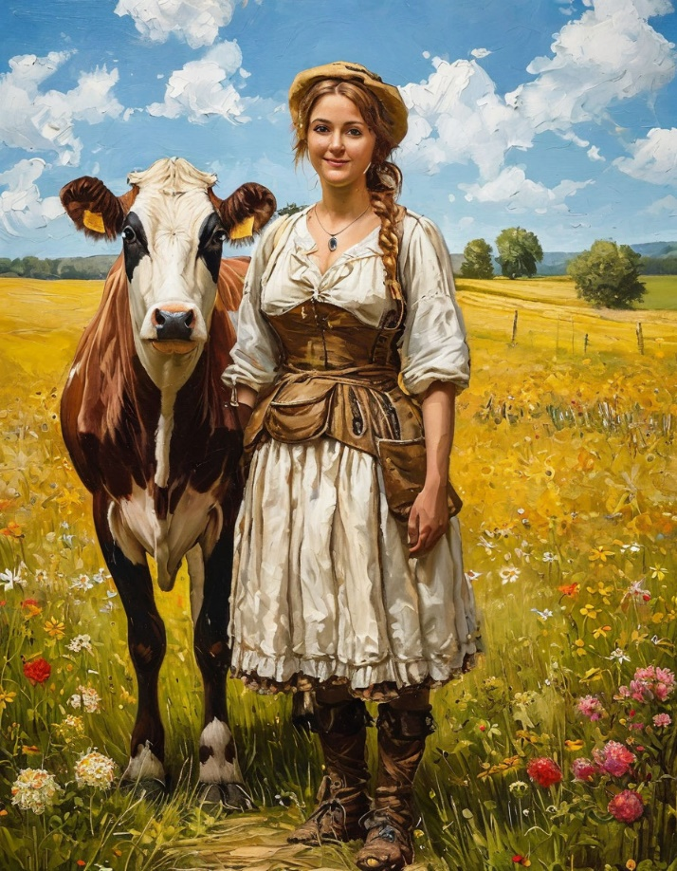  ДОЯРКА |   КОСМОНАВТ

  ЛЕТЧИК |   МЕДСЕСТРА
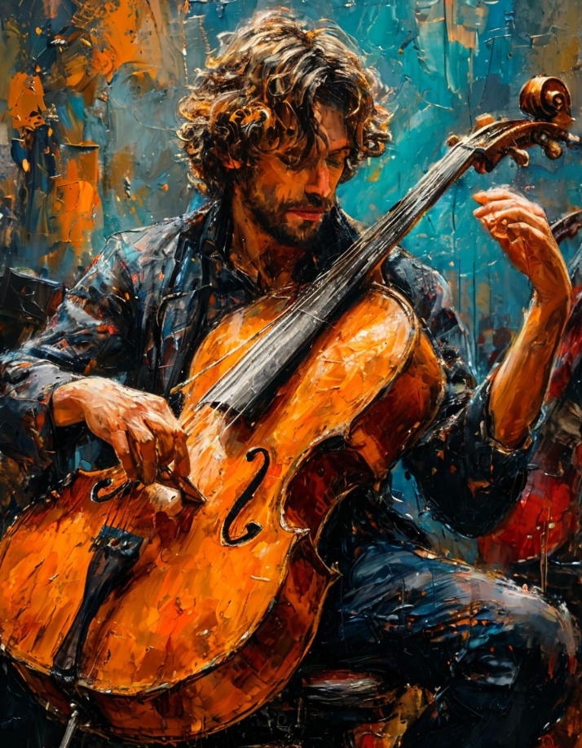  МУЗЫКАНТ |   ОФИЦИАНТ

  ПИСАТЕЛЬ |   ПОВАР
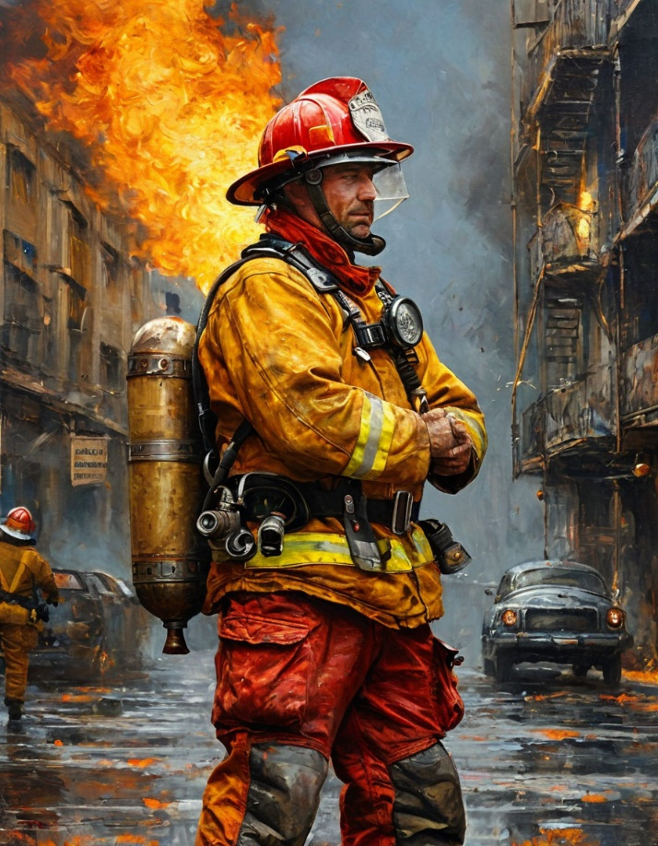  ПОЖАРНЫЙ | 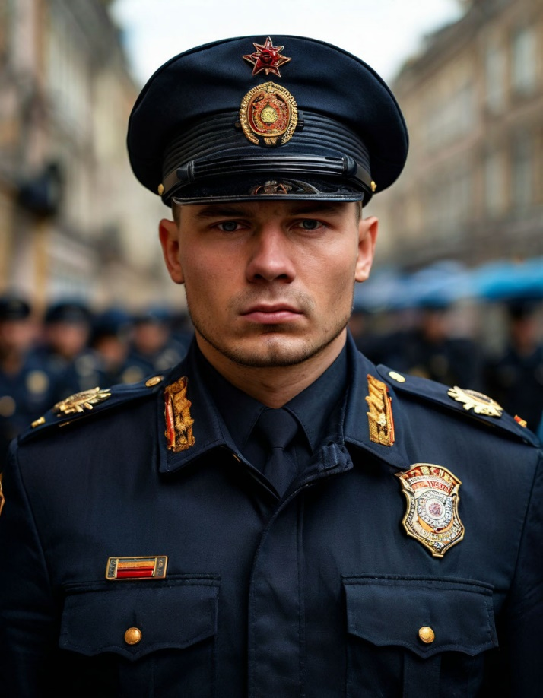  ПОЛИЦЕЙСКИЙ

  ПРОДАВЕЦ | 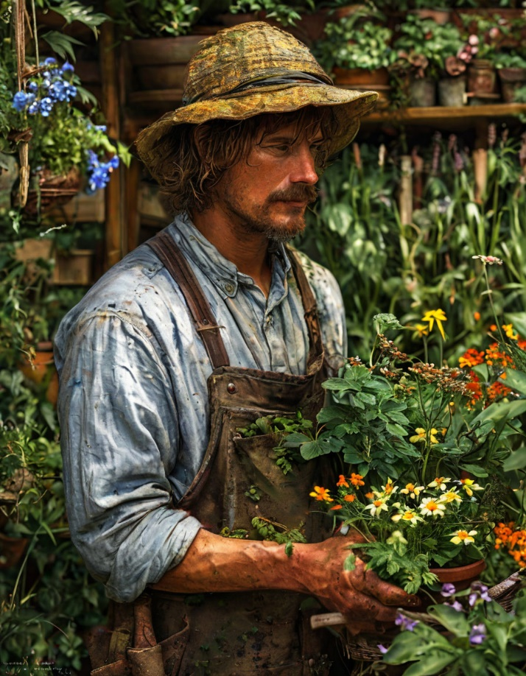  САДОВНИК
  СТРОИТЕЛЬ |   СТЮАРДЕССА

  УЧИТЕЛЬ |   ФОТОГРАФ
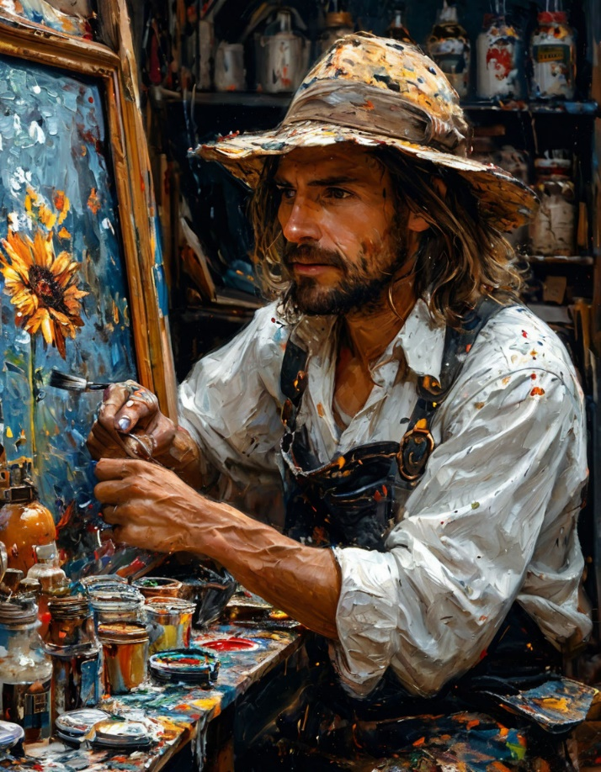  ХУДОЖНИК | 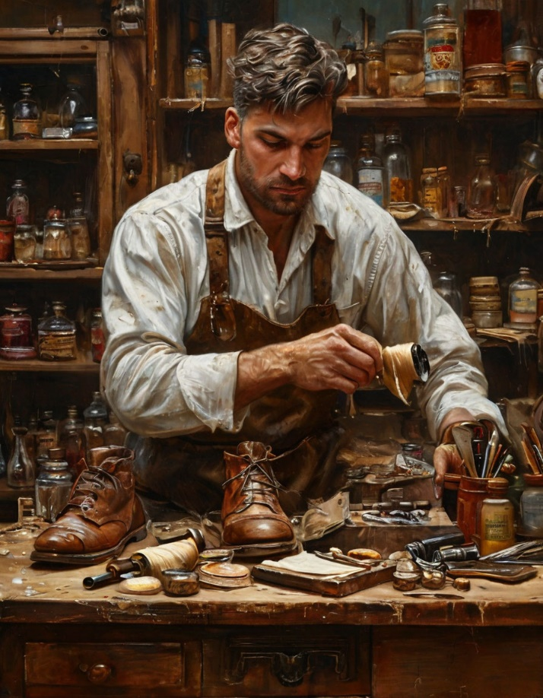  САПОЖНИК

  АДВОКАТ |   ГЕНЕТИК
  НУТРИЦИОЛОГ | 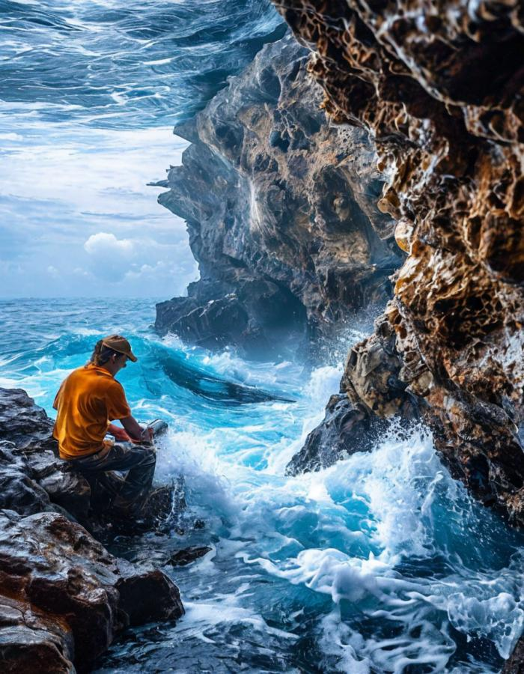  ОКЕАНОЛОГ

  ПАРИКМАХЕР |   ПРОГРАММИСТ
  СВАРЩИК | 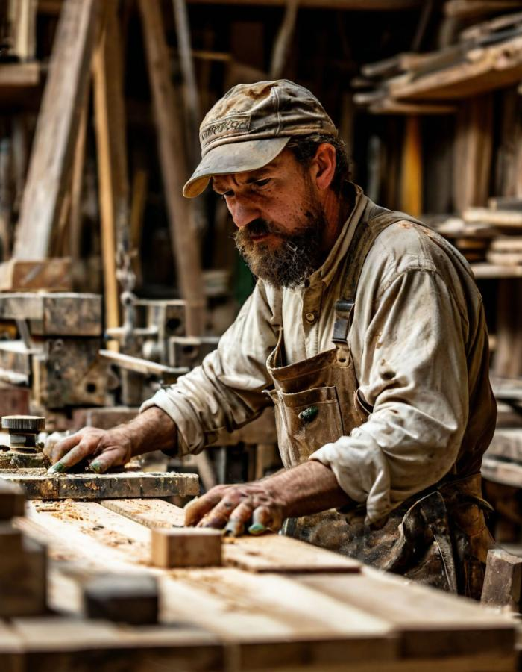  СТОЛЯР

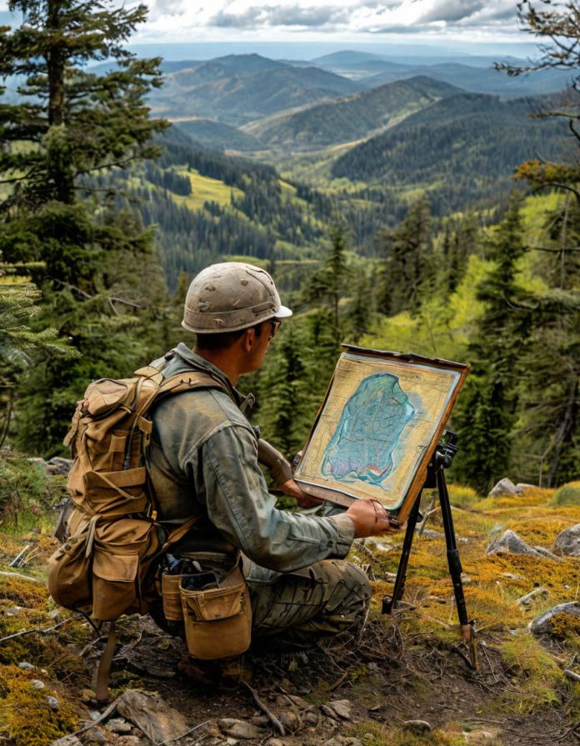  ТОПОГРАФ |   ТРЕНЕР
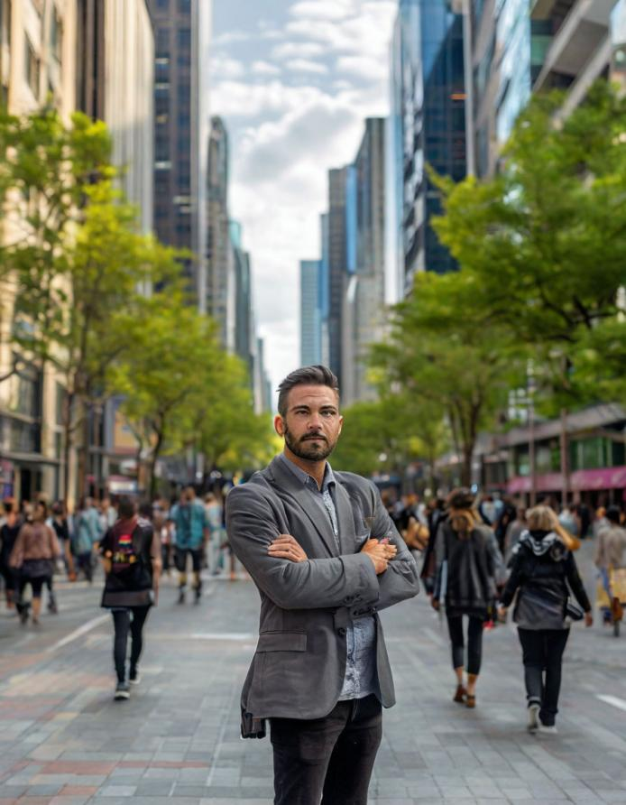  УРБАНИСТ |   ЭКОЛОГ

Приложение 3. Ключевые слова, связанные с профессией

Название профессии | Ключевые качества (что важно уметь) | Навыки (что нужно знать) | Дополнительные компетенции (полезные умения)

